Здравствуйте. По фотографии предлагаю такое задание.
Эти рекомендации, если Вы примените их в совокупности, помогут создать эффективные рекламные фотографии. То есть такие, которые улучшат репутацию коллекции и Интернет-магазина в целом, увеличат продажи и уменьшат возвраты.

Съёмка ювелирных украшений. Общие ошибки
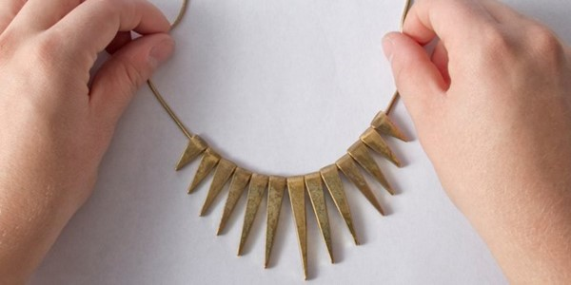
В фотографии ювелирных изделий существует ряд принципов, следование которым существенно повышает качество результата. И наоборот, недостаточное внимание к этим принципам приводит к досадным последствиям. Мы опишем 10 распространённых ошибок фотографов, которым «позируют» кольца, серьги, ожерелья и другие украшения. Расскажем, как избегать ошибок и создавать эффективные рекламные фотографии.
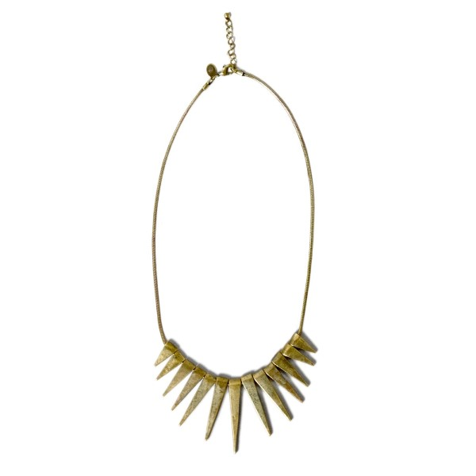
Когда на предметном столе – ювелирное украшение, вам следует показать его детали. Красивое качественное изображение особенностей каждого изделия является необходимым условием для Интернет-магазина, пользующегося хорошей репутацией. Точное воспроизведение деталей тоже относится к ключевым требованиям, ведь потенциальный покупатель хочет узнать о товаре как можно больше, прежде чем оплатить покупку. Придерживаясь этой идеи, мы изучили для вас 10 наиболее распространённых «подводных камней», которые частенько попадаются на пути фотографов, выполняющих заказы на съёмку ювелирных украшений.

Ошибка #1. Небрежная подготовка
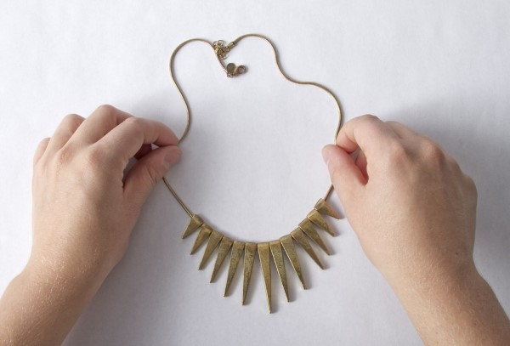
Несмотря на то, что большинство (если не все) ошибки можно исправить с помощью Photoshop, обработка – занятие весьма времязатратное и требовательное к вашим умениям и навыкам. Порой, проще и быстрее управиться на этапе съёмки.
Если возможно, снимите, отклейте и отвяжите все бирки, стикеры и шнурки с фотографируемого артикула.
Проверьте целостность украшения. Такое бывает, некоторые изделия попадают в ваши руки с отвалившимися по пути камешками или детальками. Было бы досадным разочарованием заметить пропажу в Photoshop, нежели в видоискателе фотоаппарата. Порой детальку можно найти затерявшейся в упаковке и установить на место или, по крайней мере, подготовить повреждённое украшение к ретуши. Дело в том что клонирование в редакторе – иногда непростая задача. А повторная съёмка требует времени, которое можно провести куда эффективнее.
После проверки и восстановления самое время навести блеск. Даже мельчайшая частичка пыли может броситься в глаза покупателю, как только Вы добавите чёткости изображению. К тому же, в ювелирной фотографии чем ярче сияет изделие, тем привлекательнее оно будущему владельцу.

Ошибка #2. Несогласованность
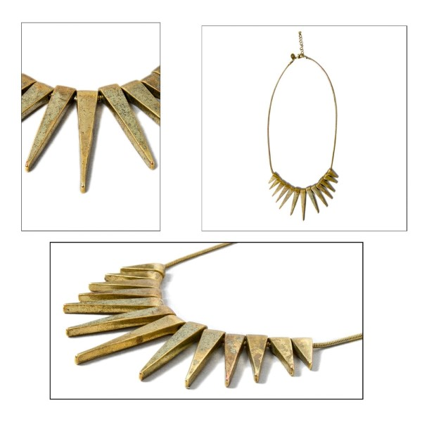
Примеры «хаотичных» кадрирования и работы с размерами фотографий.
Отсутствие связей между вещами или процессами с трудом можно назвать полезной особенностью, в том числе, когда речь идёт о фотографии ювелирных украшений. Если стиль иллюстраций сильно разнится от снимка к снимку, то несогласованность сбивает с толку и тратит энергию потенциального покупателя. В итоге, репутация Интернет-магазина страдает.
Вместо того чтобы произвольно кадрировать, публиковать фотографии в различном разрешении и «играться» с другими параметрами, как то характер освещения и цвет фона, создайте свой «стандарт». Составьте список принципов и руководствуйтесь им на протяжении съёмки и обработки всех изделий.
Например, выберите цвет фона, кстати, не обязательно белый, хотя мы и рекомендуем использовать белый фон. Снимайте все украшения на фоне выбранного цвета. Это уже стиль. Теперь придерживайтесь его.

Ошибка #3. Пёстрый фон
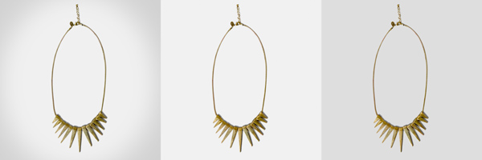
Все три фотографии – примеры чистого и «незаметного» фона. Выберите любой в качестве эталона, и основывайтесь на нём в своей съёмке.
Мы предлагаем создавать простой, незаграможённый, контекст для фотографируемых украшений, чтобы потенциальный покупатель мог больше внимания уделять изучению самого изделия, а не отвлекаться на антураж. Белый фон лучше всего подходит для этой цели. Светло-серый или белый фон создают эффект «украшение вне времени» и не отвлекают внимание, как это возможно с узорчатым фоном.
И, как мы отмечали ранее, вам следует выбрать какой-то стиль и придерживаться только его.

Ошибка #4. Загромождённый кадр
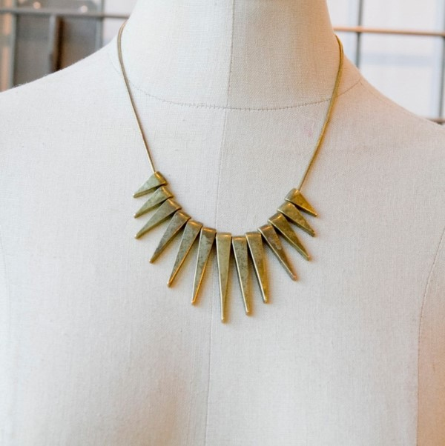
Хорошая новость! Для съёмки ювелирных украшений вам не требуется искать манекен, приглашать модель или подбирать реквизит. Все эти «приготовления» склонны отвлекать внимание потенциального покупателя от непосредственно украшения и нарушать «чистый» и профессиональный облик, которого мы предлагаем вам придерживаться. По факту, лучше всего вообще никуда не вешать украшение, а фотографировать его разложенным на ровной белой поверхности.
Если Вы хотите, чтобы изделие излучало притягательные лучики «Посмотри, какое я красивое!», то старайтесь держать кадр простым и чистым. Манекен на рисунке выше – лишний. Он отвлекает внимание и не позволяет рассмотреть зрителю всё украшение целиком.

Ошибка #5. Некорректный баланс белого
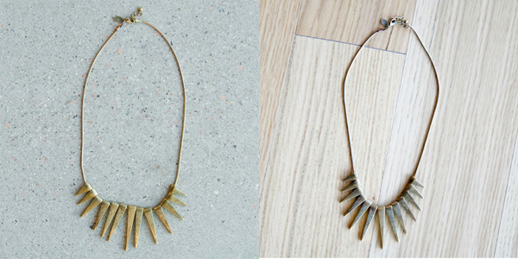
Оба снимка страдают как от пестроты и «замусоренности» фона, так и от неверно заданного баланса белого.
Верите или нет, на фотографиях выше изображается одно и то же украшение, но в различных условиях освещения. На левой картинке металл выглядит жёлтым как латунь, а на правой картинке – отливает синим, что делает его похожим, скорее, на бронзу. Если бы фотограф в каждом случае корректно определил баланс белого перед съёмкой, цветового смещения удалось бы избежать: цвет украшения был бы одинаков в обоих случаях.
Вы можете задавать баланс белого вручную, выбрав одну предустановленных программ. Мы рекомендуем доверять этот процесс «автоматике» («AWB»). В этом случае фотоаппарат самостоятельно определит, какой источник света – лампа накаливания, лампа дневного света, вспышка или рассеянный солнечный свет из окна – освещает снимаемую сцену. Тогда выше вероятность, что цвета будут выглядеть на фотографии приближенными к тем, которые Вы видите глазами.
(прим. переводчика – наиболее точный баланс белого Вы можете получить с помощью референса серого. Принцип следующий. Для тестового снимка Вы кладёте в сцену специальную карту, окрашенную в эталонный серый цвет. На этапе обработки указываете изображение карты в качестве примера нейтрального цвета и распространяете полученные значения цветовой температуры (Colour Temperature) и оттенка (Tint) на чистовые снимки. При этом, снимать следует в формате RAW. Посмотрите в статье «Настраиваем баланс белого аккуратно» как в съёмке художественных полотен используется референс серого.)
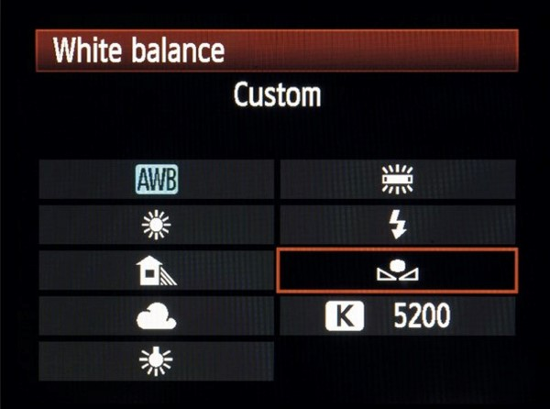
Так может выглядеть меню фотоаппарата, используемое для настройки баланса белого.

Ошибка #6. Паразитные отражения
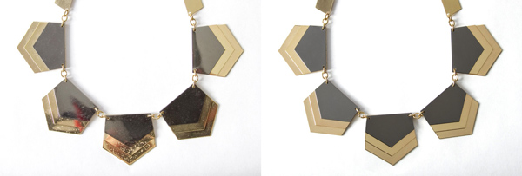
На левой фотографии есть паразитные отражения, на правой – нет.
Давайте честно, изделия из стекла, драгоценных камней и металла сильно обладают сильной отражающей способностью. В то время как блеск и сияние – необходимые атрибуты фотографий, рекламирующих ювелирные украшения, отражения вашей камеры и рабочей обстановки – нет.
Уделяйте пристальное внимание этому моменту во время съёмки. Если Вы видите на поверхности изделия паразитные отражения, то пробуйте менять положение украшения или ракурс – всё относительно источников света.
Чтобы тщательно проверить поверхность изделия на наличие паразитных отражений, скорее всего, вам придётся сделать снимок и затем в большом масштабе «пройтись» взглядом по всему изображению.

Ошибка #7. Недостаточная глубина резко изображаемого пространства
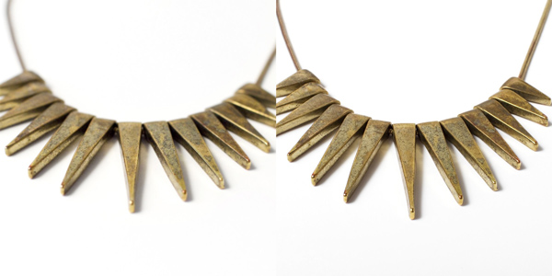
Левый снимок получен с маленьким значением диафрагмы (1.8, 2 и так далее), правый снимок – с большим значением диафрагмы (9, 11 и так далее).
Чтобы украшение по всему своему объёму изобразилось чётким, необходимо сфотографировать его со значением диафрагмы равным 11 и больше. Снимок произведёт приятное впечатление на покупателей, если изделие изображается максимально отчётливым и детальным. Чем сильнее спад резкости, больше протяжённость область «размытия», тем меньше особенностей украшения увидит зритель. Этот эффект – влияние на фотографию маленькой и большой глубины резко изображаемого пространства (далее, ГРИП) – Вы можете наблюдать на рисунках выше.
Как видите, на левом снимке резкость спадает быстро: чем дальше располагаются детали ожерелья от камеры, тем сильнее «размывается» их изображение. На правом снимке резкость спадает медленнее, чем на левом. (прим. переводчика – другими словами, на левом снимке ГРИП маленькая, а на правом большая. Если Вы хотите немного больше узнать о том, что такое глубина резко изображаемого пространства и от чего зависит её величина, то обратитесь к статье «Основы фотографии #3».
«Размытие» может играть роль художественного эффекта. Однако в фотографии ювелирных украшений оно таковым, чаще всего, не является: глаз зрителя ценит чёткость превыше всего.

Ошибка #8. Жёсткое освещение
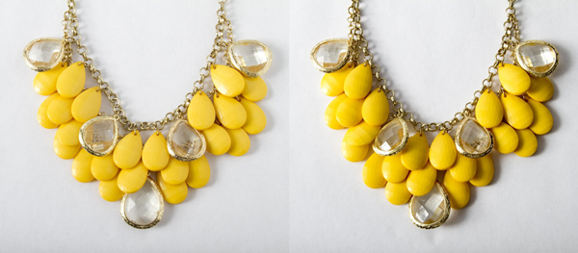
На левом снимке свет мягкий, на правом снимке свет жёсткий.
Жёсткое освещение мало подходит для фотографии ювелирных украшений. Прямой, создающий контрасты, свет обладает репутацией «правдоруба»: он эффективно подчёркивает несовершенства изделия, создаёт неприглядно глубокие тени и неизбежные блики, обладает другими особенностями, которые иногда можно скорректировать на этапе обработки, иногда – нет.
Вместо того чтобы работать с жёстким светом, фотографируйте украшения в рассеянном – мягком – естественном свете из окна или искусственном свете того же качества.
И ещё рекомендация, дополняющая тему. Мы предлагаем вам фотографировать в ручном режиме съёмки («M»), чтобы максимально гибко управлять «светлотой» кадра – количеством света, который попадает на светочувствительный сенсор вашей камеры.

Ошибка #9. Неоправданное кадрирование и изменение размеров
Помните, мы говорили о несогласованности? Очень важно сохранять кадрирование и пропорции изображения одинаковыми для всех снимков в серии. Если соотношение сторон и/или стиль кадрирования меняются «как придётся» от одной фотографии к другой, то привлекательность предложения и каталога украшений в целом снижается. Непоследовательность заставляет внимание потенциального покупателя постоянно переключаться. Это тратит энергию зрителя и вызывает вполне осознаваемый им дискомфорт.
Разработайте шаблон, который поможет вам кадрировать и изменять разрешение точно по выбранной схеме. Существуют уже готовые своды требований к представлению ювелирных украшений в Интернет-магазинах. Воспользуйтесь ими как отправной точкой.
Вы можете найти список требований на сайтах крупных торговых площадок, например, eBay и Amazon.

Ошибка #10. Один ракурс
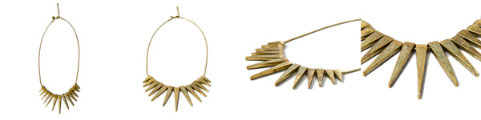
Разнообразие ракурсов прекрасно!
Как мы отметили ранее, покупатели хотят рассматривать изделие со всех сторон, как если бы они вертели его в руках и примеряли в традиционном магазине. Чем больше ракурсов Вы находите для фотографируемых украшений, чем больше «точек обзора» представляете целевой аудитории, тем лучше.
Мы рекомендуем снимать изделие в проекции сверху («вид сверху»), в перспективе с лицевой части и с близких расстояний, чтобы передать отдельные детали. Примеры этих ракурсов Вы можете видеть на фотографиях выше.
Безусловно, ракурсов как музыкальных мелодий: бесконечное множество. Пробуйте разные и оставайтесь последовательными. Помните о едином стиле для фотографий всех снимаемых украшений.

